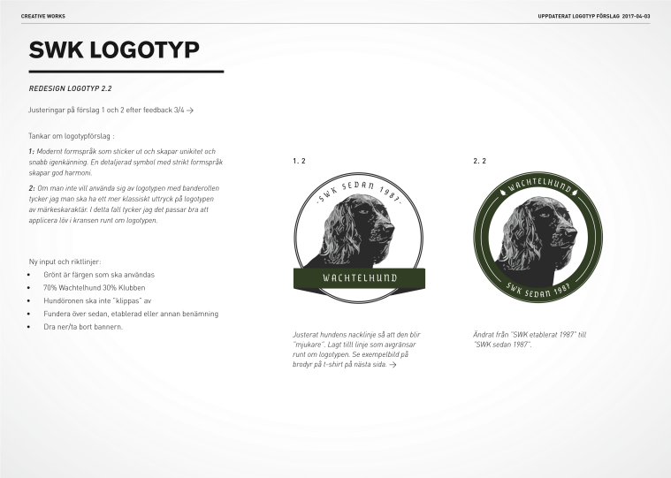

## PM startande 240921

Du och Din hund hälsas hjärtligt välkomna till ***SWK:s*** officiella jaktprov för unghundar i Tåkernbygden.

Samling sker på Walla Säteri kl. 06.45 med kontroll av id-märkning och vaccination.

Provet startar så snart formaliteterna är avklarade och ni får då också information om provets olika moment samt en presentation av domarna.

**OBS –** kom i tid annars riskerar Du att mista Din provplats!

Avslutningen sker gemensamt med diplom- och prisutdelning.

**Kom i håg:**

* Stamtavla med id-stämpel
* Vaccinationsintyg
* Gps/hundpejl
* Vatten till hundarna
* Ev fika för egen del

**Vägbeskrivning:** Walla Säteri ligger ca 8 km väster om Väderstad längs med vägen mot Ödeshög. På Google maps fungerar ”Walla säteri, Väderstad ypperligt. Annars klicka på denna länk <https://maps.app.goo.gl/6dU7sWNq7vjyJssH6>

Tag med minst en eller gärna fler personer som kan hjälpa till att ”trampa” hare så kommer provet att gå fortare och smidigare. Detta är av stor vikt, för att Din hund ska få så goda förutsättningar som möjligt.

Obs! Enligt SKKs regelverk får valp under 16 veckor ej befinna sig på provområdet.

För ytterligare information kontakta mig på telefon:

070-349 27 25

**Vid förhinder var vänlig ring mig så fort som möjligt så att eventuell reserv kan sättas in! Du måste sedan själv kontakta kassören för eventuell återbetalning av startavgiften.**

Meddela oss vid provstart om uppgifter ej får publiceras på lokalavdelningens facebooksida. SWK lagrar personuppgifter för att kunna fullgöra relationen till dig. Genom att lämna dina personuppgifter godkänner du att SWK lagrar och behandlar dessa, dels med fullgörande av avtal och dels med SWKs berättigade intresse som rättslig grund. Alla personuppgifter behandlas i enlighet med den vid varje tillfälle gällande lagstiftningen. Utförlig information gällande SWKs behandling av personuppgifter, finns på [www.wachtelhundklubben.com/gdpr/](http://www.wachtelhundklubben.com/gdpr/)

Varmt välkomna och lycka till!

Fredrik Throzell

*Jaktprovsansvarig SWK Östergötland / Närke*